

**UML实践**

**题目：小区物业管理系统**

**学 院： 信息工程学院**

|  |  |
| --- | --- |
| **班 级:** | **17信管一班** |
|  |  |
| **学 号:** | **117060300117** |
|  |  |
| **姓 名:** | **曾楚嵋** |

2020年6月6日

目录

小区物业管理系统 1

1.引言 1

2.系统需求分析 1

2.1小区物业管理系统的需求分析 1

2.2功能模块图 2

3.用例图设计建模 3

3.1总用例图 3

3.2费用收取用例图 3

3.3费用数据录入用例图 4

4.类图设计建模 6

5.顺序图 7

5.1用户有关的事件流和顺序图 7

5.2系统管理员有关的事件流和顺序图 8

6.活动图设计建模 9

6.1登录活动图 9

6.2交费活动图 10

6.3水电费数据录入活动图 11

7.状态机图设计建模 12

7.1交费的状态机图 12

8.构件图设计建模 13

8.1小区物业管理中的构件图 13

9.系统的部署图 14

# 小区物业管理系统

## 1.引言

随着我国市场经济的快速发展和人们生活水平的不断提高，简单的社区服务已经不能满足人们的需求。如何利用先进的管理手段，提高物业管理水平，是当今社会所面临的一个重要课题。要想提高物业管理水平，必须全方位地提高物业管理意识。只有高标准、高质量的社区服务才能满足人们的需求。面对信息时代的挑战，利用高科技手段来提高物业管理无疑是一条行之有效的途径。在某种意义上，信息与科技在物业管理与现代化建设中显现出越来越重要的地位。物业管理方面的信息化与科学化，已成为现代化生活水平步入高台阶的重要标志。

## 2.系统需求分析

### 2.1小区物业管理系统的需求分析

本系统是为了方便物业管理人员收取物业费用,小区居民了解当前应缴物业费，摆脱纸质化登记、方便居民预留资金等等。该系统在实施后，能够满足对小区住户资料、楼宇，房屋资源统计、日常管理、收费管理等。是人性化、现代化、科技化、数字化社会的产物，可以顺应时代的发展和步伐，为人们提供和谐的居住环境带来巨大的福利。

#### 2.1.1小区物业管理系统的功能分析

小区物业管理系统的具体功能如下：

* 系统允许用户注册。
* 系统允许用户登录。
* 系统允许用户修改个人信息。
* 系统允许用户查询费用信息。
* 系统允许系统管理员登录系统。
* 系统允许系统管理员查询用户基本信息。
* 系统允许系统管理员注销用户。

#### 2.1.2小区物业管理系统的非功能需求

* 网络响应速度应该尽可能快。
* 用户填写的信息应该尽可能少，尽量采用选择和勾选的方式。
* 系统应该有预留接口，方便后续添加更多功能。

### 2.2功能模块图

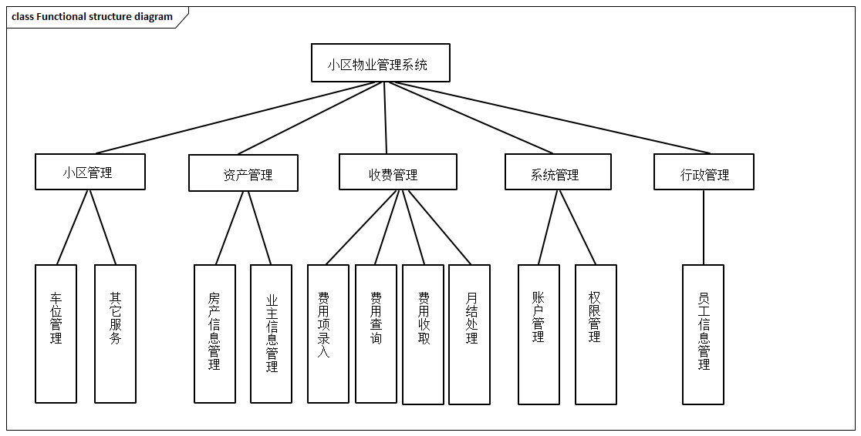

图1 功能模块图

【功能模块图说明】

（1）小区物业管理系统：这是一个大的系统，用于管理业主信息，房产信息，费用信息，员工信息等。

（2）小区管理：包括车位管理，其他服务。

（3）费用信息管理：包括费用项录入，月结处理，费用收取，费用查询。

（4）行政管理：包括员工信息的管理。

（5）资产管理：包括业主信息的管理，房产信息的管理。

（6）系统管理：包括账户管理，权限管理。

## 3.用例图设计建模

### 3.1总用例图

下图为本系统的总用例图。

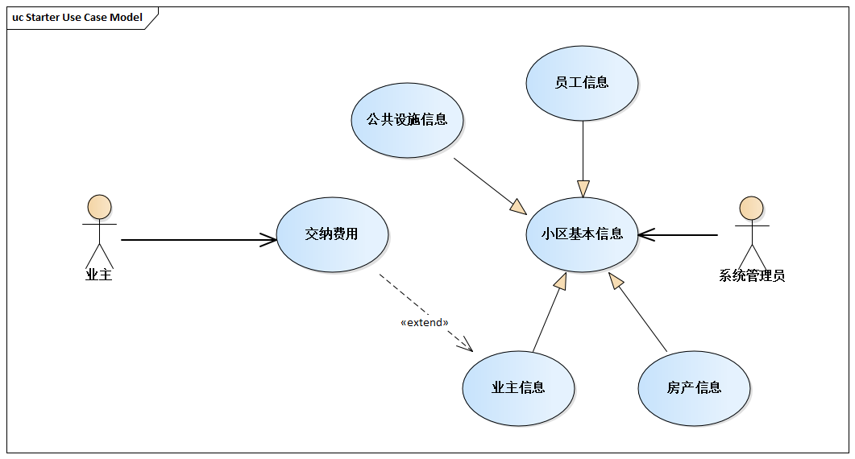

图2 总用例图

【用例图描述】

（1）交纳费用用例，用于业主在线交纳费用。

（2）公共设施信息用例，包含小区公共设施信息。

（3）员工信息用例，包含物业员工信息。

（4）业主信息用例，包含小区业主信息。

（5）房产信息用例，包含小区房产信息。

（6）小区基本信息用例，包含小区基本信息。

（7）参与者：业主、系统管理员。

### 3.2费用收取用例图

系统管理员与业主都能进行登录、注册、预览交费通知单等操作。

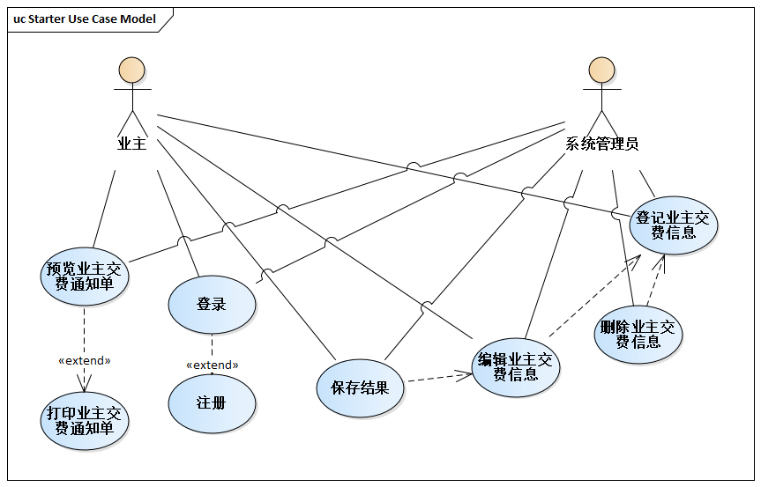

图3 费用收取用例图

【用例图描述】

（1）预览业主交费通知单用例，可以预览业主的交费通知单信息。

（2）登录用例，业主、系统管理员可以登录系统。

（3）登记业主交费信息用例，对业主登记交费信息。

（4）编辑业主交费信息用例，编辑交费信息。

（5）删除业主交费信息用例，可以删除交费信息。

（6）保存结果，将修改后的交费信息保存。

（7）打印业主交费通知单，可以将交费通知单打印

（8）注册，注册一个账户。

### 3.3费用数据录入用例图

在费用数据录入用例图中，主要包括服务数据录入，水电数据录入，编辑数据等等。

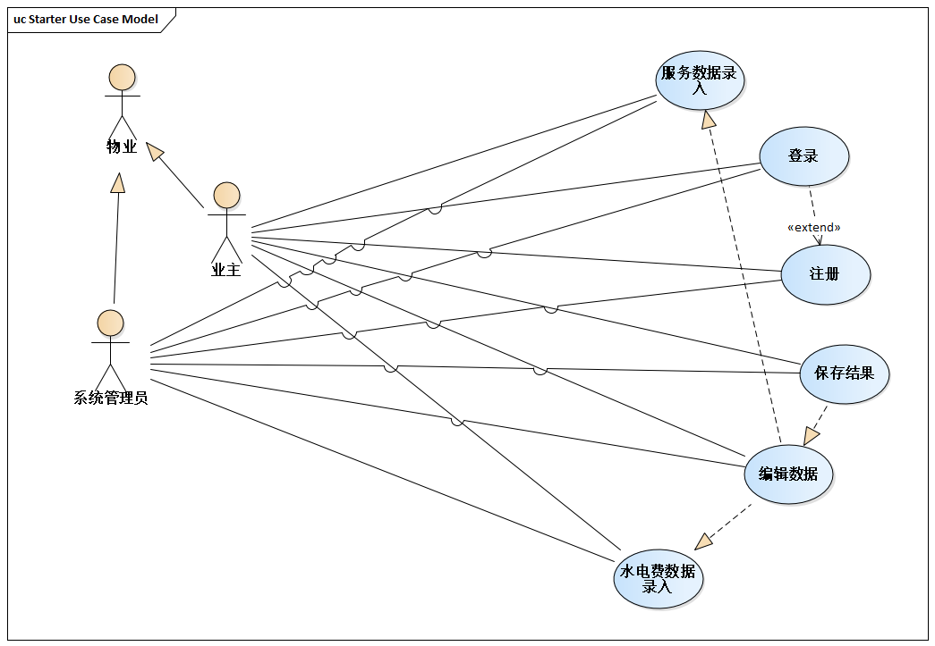

图4 费用数据录入用例图

【用例图描述】

（1）服务数据录入用例，业主与系统管理员可以录入服务数据。

（2）编辑数据用例，编辑水电费数据。

（3）水电费数据录入用例，录入水电费数据。

（4）保存结果用例，将录入的水电费数据保存。

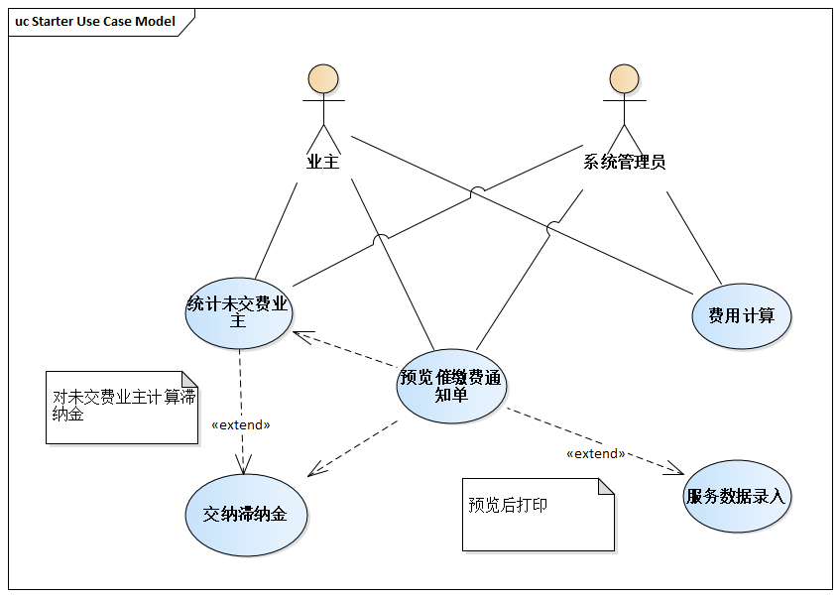

图5 月结处理用例图

【用例图描述】

（1）预览催缴费通知单用例，业主与系统管理员可以预览催缴费通知单。

（2）统计未交费业主用例，统计出了未交费业主。

（3）交纳滞纳金用例，未交费业主需要交纳一定滞纳金。

（4）费用计算，计算需要的水电费或其他费用。

## 4.类图设计建模

本系统总类图：

（1）业主类：此类存储业主信息。

（2）房产类：用于存储小区的房产信息。

（3）月结处理类：包含月结处理类即变量。

（4）费用信息类：包含或存储需要的费用信息。

（5）水电费类：此类存储了业主的水电费信息。

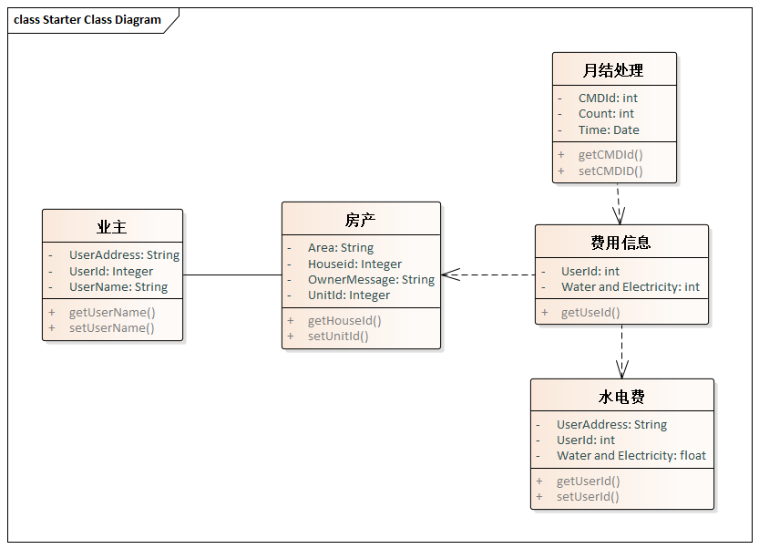

图6 系统中的类图

## 5.顺序图

### 5.1用户有关的事件流和顺序图

（1）用户登录并查询交费通知单的事件流和顺序图

表1 用户登录并查询交费通知单事件流

|  |  |
| --- | --- |
| 内容 | 说明 |
| 用例编号 | User-1 |
| 用例名称 | 用户登录并查询交费通知单 |
| 用例说明 | 用户通过登录获得进入和使用系统的权限 |
| 参与者 | 用户 |
| 前置条件 |  |
| 后置条件 | 系统正确收到用户提交的信息并成功保存到数据库中 |
| 基本路径 | 发出登录申请  参与者填写查询信息，单击提交  查询成功后返回给参与者  操作完成后退出系统或进行其他操作 |
| 扩展路径 | 当操作内容超过用户访问的权限时剥夺用户操作的权利 |

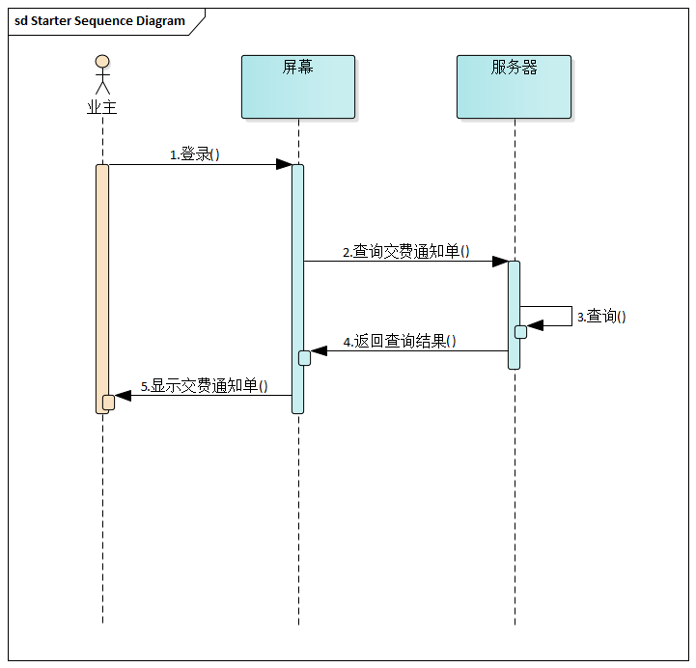

图7 费用查询顺序图

### 5.2系统管理员有关的事件流和顺序图

（1）系统管理员修改账户信息的事件流和顺序图

表2 技术人员提交报障申请单的事件流

|  |  |
| --- | --- |
| 内容 | 说明 |
| 用例编号 | Technician-1 |
| 用例名称 | 系统管理员修改账户信息 |
| 用例说明 | 系统管理员有权限对系统内账户的信息进行修改 |
| 参与者 | 系统管理员 |
| 前置条件 |  |
| 后置条件 | 系统正确收到系统管理员提交的信息并成功保存到数据库中 |
| 基本路径 | 发出修改申请  系统显示修改界面  参与者填写相关修改信息，单击提交  操作完成后退出系统或进行其他操作 |
| 扩展路径 | 当操作内容超过参与者访问的权限时剥夺参与者操作的权利 |

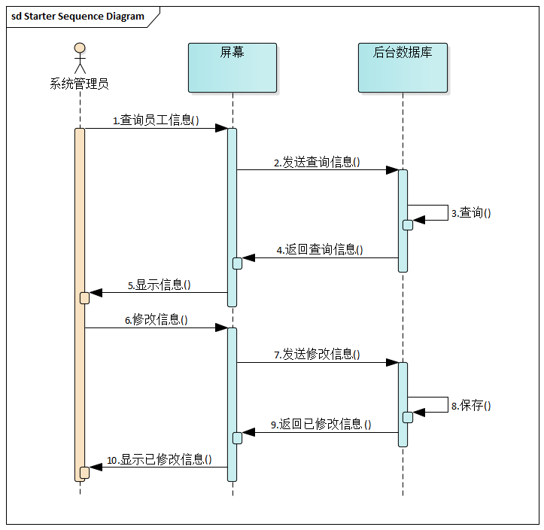

图8 管理员修改信息顺序图

## 6.活动图设计建模

### 6.1登录活动图

（1）登录活动图

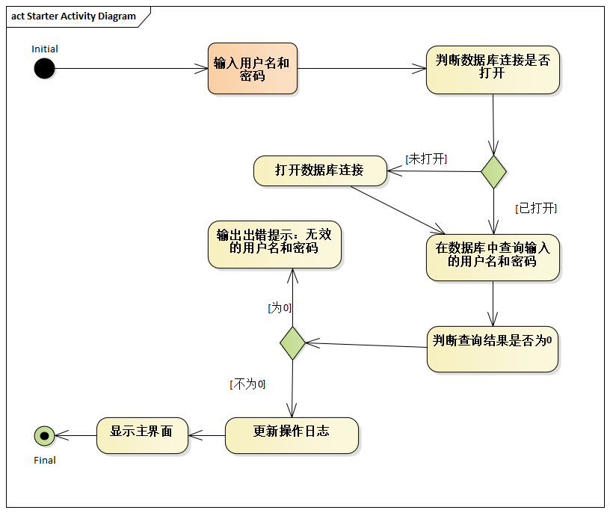

图9 用户的登录活动图

【活动图说明】

（1）输入用户名和密码：用户填写用户名和密码，进行登录。

（2）检查数据库状态：系统检查数据库是否保持连接。

（3）打开数据库：如果数据库未打开，则重新打开数据库。

（4）在数据库中查询登录信息：检查登录信息是否正确。

（5）提示出错：用户名密码错误。

（6）进入系统。

### 6.2交费活动图

（1）交费模块活动图：

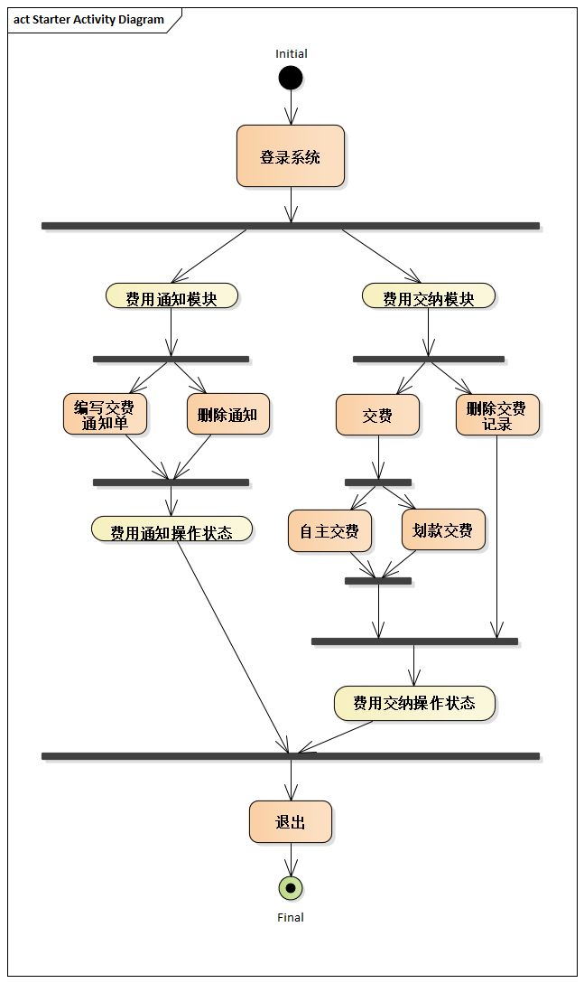

图10 交费模块活动图

### 6.3水电费数据录入活动图

（1）水电费数据录入的活动图

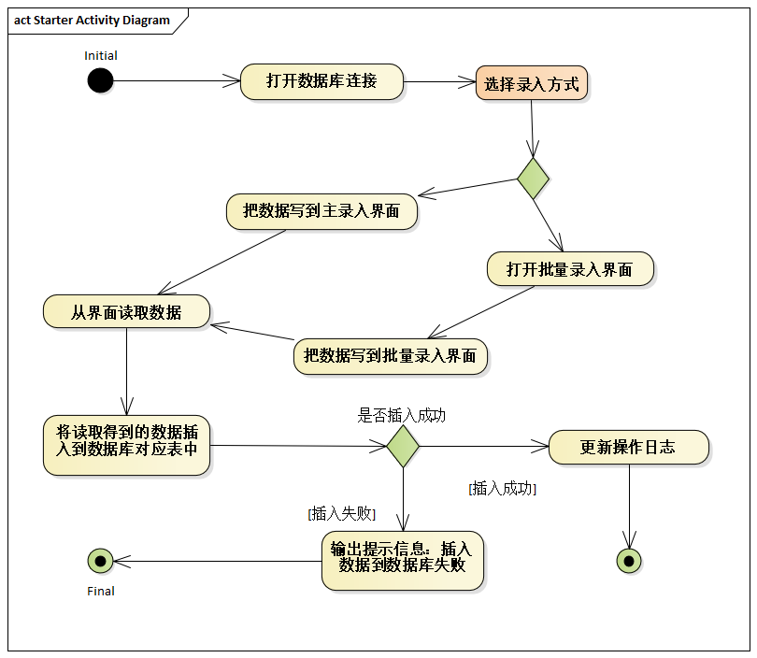

图11 业主水电数据录入活动图

## 7.状态机图设计建模

### 7.1交费的状态机图

（1）业主交费的状态机图

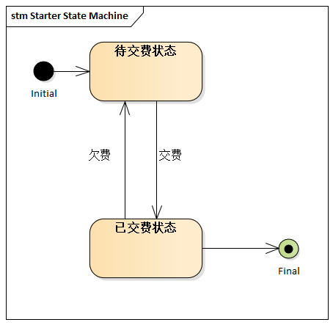

图12 交费过程的状态机图

【状态机图说明】

业主未交费前，处于待交费状态，当完成交费后，处于已交费状态。

## 8.构件图设计建模

### 8.1小区物业管理中的构件图

本系统的构建图如下所示。定义了5个构件，界面，业务逻辑，交费，业主，系统管理员。这些构件代表实现时的概念。可以在构件中实现那些设计时的类。

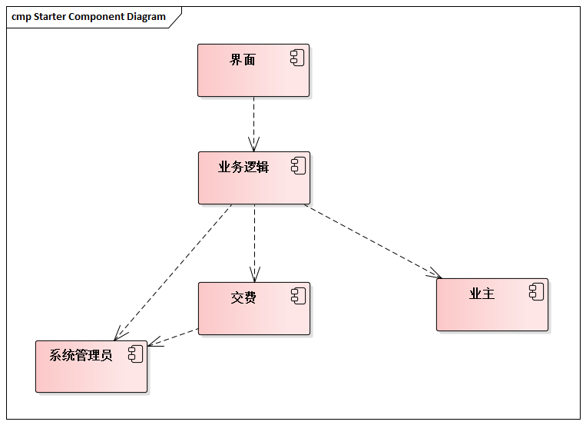

图13 小区物业管理中的构件图

## 9.系统的部署图

小区物业管理系统的部署图如下所示。

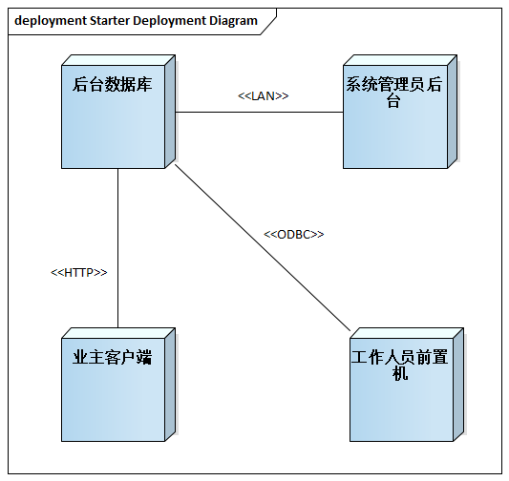

图14 小区物业管理系统的部署图

【部署图说明】

（1）后台数据库：负责用户信息、员工信息、房产等数据信息的存储和管理。

（2）系统管理员后台：负责维护系统。

（3）业主客户端：负责业主的注册、登录、查询交费信息、查询车位信息等。

（4）工作人员前置机：负责录入业主信息、房产信息等，收取物业费等操作。